第十一章 电路及其应用 复习与提高

A 组
1．如图11-1，A、B间的电压U为10 V，电阻R₁ 为1 kΩ，R₂ 为5 Ω，R₃ 为2 kΩ，R₄ 为10 Ω。试估算干路中的电流I有多大。
图 11-1
R₂
I
R
R₃
R₄
A
B
2．如图11-2，R₀为定值电阻，R₁为滑动变阻器。闭合电路使L发光后，若将滑动片向右滑动，灯泡的亮度会如何变化？请用数学式进行讨论。
R₁
R₀
L
图 11-2
3．一根做电学实验用的铜导线，长度是60 cm，横截面积是0.5 mm²，它的电阻是多少？一根输电用的铝导线，长度是10 km，横截面积是l cm²，它的电阻是多少？为什么做电学实验时可以不考虑导线的电阻，而输电线路导线的电阻则必须要考虑？
4．试证明：在串、并联组合的电路中，任一个电阻增大而其余电阻不变时，整个电路的等效电阻都增大。
5．在图11-3所示的电路中，电阻R₁为10 Ω，R₂为120 Ω，R₃为40 Ω。另有一个电压恒为100 V的电源。
R₁
R₂
R₃
A
B
C
D
图 11-3
（1）当C、D端短路时，A、B之间的等效电阻是多少？
（2）当A、B两端接通测试电源时，C、D两端的电压是多少？
6．用图11.5-1所示的多用电表测量一个阻值约为20 Ω的电阻，测量步骤如下：
（1）调节指针定位螺丝，使多用电表指针指着____。
（2）将选择开关旋转到“Ω”挡的____位置。
（3）将红、黑表笔分别插入“＋”“－”插孔，并将两表笔短接，调节欧姆调零旋钮，使电表指针对准__________。
（4）将红、黑表笔分别与待测电阻两端接触，若多用电表读数如图11-4所示，该电阻的阻值为______Ω。
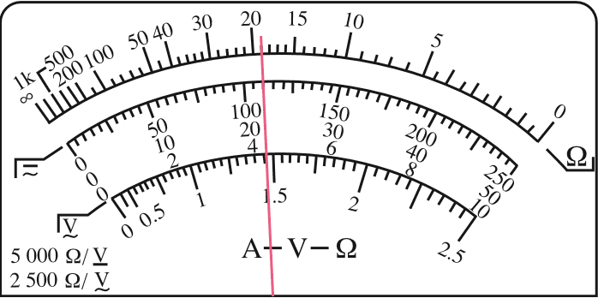
图 11-4
（5）测量完毕，将选择开关旋转到OFF位置。
7．图11-5的电路中有AB、CD、EF三根连接电路的导线，其中一根导线内部的铜丝是断的，另外两根导线和电源、电阻R₁ 、R₂ 都是完好的。为了查出断导线，某同学把多用电表的红表笔接在A点的电源正极接线柱上，将黑表笔分别接在其他点所示的接线柱上，根据多用电表的示数作出判断。
（1）如果选用的是直流10 V挡，请说明判断的方法。
（2）有同学建议用直流2.5 V挡、直流0.5 A挡、电阻“×1”挡来进行上述操作，请分别说明如此操作可能产生的后果。
R₁
50 Ω
6 V

30 Ω
R₂
B
C
D
E
A
F
图 11-5
8．已知某定值电阻的额定电流为0.3 A，其标称的电阻值是25 Ω。为测量该定值电阻在额定电流下电阻的实际值，某同学用电流表、电压表、滑动变阻器、直流电源等器材组成实验电路（图11-6）。不考虑电表内阻对电路的影响，图中哪些器材的连接有错误？请说出错在哪里，并用彩色笔把它纠正。
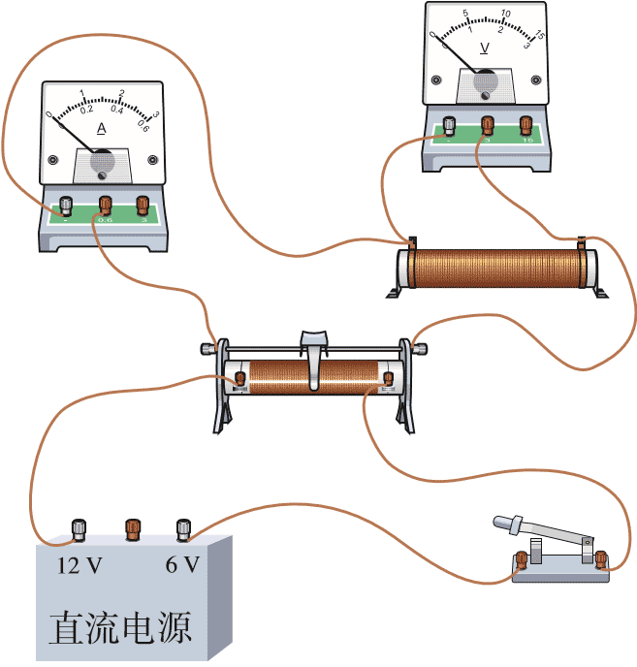
图 11-6

B组
1．如图 11-7，一根均匀带电的长直橡胶棒沿轴线方向做速度为 v 的匀速直线运动。若棒横截面积为 S，单位长度所带的电荷量为－q，求由于棒的运动而形成的等效电流的大小和方向。
v
图 11-7
2．在测电阻的实验中，待测电阻 R_{x} 约为200 Ω，电压表的内阻约为 2 kΩ，电流表的内阻约为 10 Ω。如图 11-8，测量电路中电流表的连接方式有两种。计算结果由 R_{x} ＝ $\frac{U}{I}$ 计算得出，式中 U 与 I 分别为电压表和电流表的读数。若将图甲和图乙中电路测得的电阻值分别记为R_{x甲} 和 R_{x乙}，则其中哪一个更接近真实值？这个值比真实值偏大还是偏小？请说明原因。
R_{x}
V
A
V
A
甲
乙
R_{x}
图 11-8
3．某同学想通过测绘小灯泡的 I-U 图像来研究小灯泡的电阻随电压变化的规律。所用器材如下：
待测小灯泡一只，额定电压为 2.5 V，电阻约为几欧；
电压表一个，量程 0～3 V，内阻为3 kΩ；
电流表一个，量程 0～0.6 A，内阻为0.1 Ω；
滑动变阻器一个，干电池两节，开关一个，导线若干。
（1）请在图 11-9 甲中补全实验的电路图。
（2）图 11-9 甲中开关 S 闭合之前，应把滑动变阻器的滑片置于何处？
（3）该同学通过实验作出小灯泡的 I-U 图像如图 11-9 乙所示，则小灯泡正常工作时的电阻为多少？
R₀
B
E
A
S
U /V
I /A
0
1.0
2.0
3.0
0.2
0.4
0.6
甲
乙
图 11-9
4．如图11-10，黑箱面板上有三个接线柱1、2和3，黑箱内有一个由四个阻值相同的电阻构成的电路。用欧姆表测得1、2接线柱之间的电阻为1 Ω，2、3接线柱之间的电阻为1.5 Ω，1、3接线柱之间的电阻为2.5 Ω。在虚线框中画出黑箱中的电阻连接方式。
3
1
2
图 11-10
5．有一块小量程电流表，满偏电流为 50 µ A，内阻为 800 Ω。现要将它改装成 0～1 mA、0～10 mA 的两量程电流表，某同学除了参考电路图 11-11 甲外，还设计了如图 11-11 乙所示电路。
R₂
R₁
10 mA
1 mA
S
10 mA
R₁
R₂
1 mA
S
甲
乙
图 11-11
（1）若采用图甲的电路，则 I_{g} 、R_{g} 是多少，若采用图乙的电路，则 I_{g} 、R_{g} 是多少？
（2）请分析两种电路在实际使用时的特点。
6．某同学按图 11-12 所示的电路图进行实验。连接电路元件后，闭合开关 S，发现两个灯都不亮。该同学用多用电表的直流电压挡来检测电路哪个位置发生了故障。他在闭合开关S 的情况下把多用电表的一个表笔始终接在电路的 A 点上，用另一个表笔依次接触电路中的B、C、D、E、F 等点，很快就找到了故障所在位置。
图 11-12
L₁
S
B
C
D
A
E
F
L₂
（1）应该用红表笔还是黑表笔始终接触 A 点？
（2）请说明：怎样根据多用电表的读数检查出故障所在的位置？

